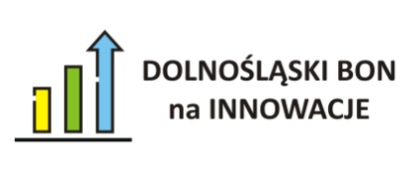

Załącznik nr 2 do Umowy ………….

DEKLARACJA O POUFNOŚCI INFORMACJI

Grantodawca (Dolnośląska Agencja Rozwoju Regionalnego S.A.) zobowiązuje się do zachowania tajemnicy przedsiębiorstwa dotyczących Grantobiorcy:

..............................................................................................................................................................
(nazwa i adres Grantobiorcy)

w zakresie realizacji Usługi, zarówno w trakcie trwania Umowy, jak i w okresie pięciu lat po jej zakończeniu (art. 11 ustawy z 16 kwietnia 1993 r. - o zwalczaniu nieuczciwej konkurencji – Dz. U. z 2003 r., Nr 153, poz. 1503 ze zm.).

Tajemnicą przedsiębiorstwa objęte są informacje dotyczące:

1) planów inwestycyjnych i produkcyjnych;

2) wyników przeprowadzonych testów i badań;

3) założeń cenowych produktów;

4) metod i procedur szkolenia;

5) dostawców;

6) klientów;

7) stosowanego oprogramowania;

8) własności intelektualnej i praw autorskich;

9) wiedzy know – how;

10) innych niewymienionych w punkcie 1) – 9) powyżej, danych finansowych, handlowych technicznych oraz operacyjnych.

2. Grantodawca zobowiązuje się do posługiwania się informacjami lub danymi, pozyskanymi w czasie realizacji Projektu, wyłącznie w celu należytego wykonywania obowiązków wynikających z Umowy.

3. Grantodawca potwierdza, iż znane są mu przepisy dotyczące obowiązku zachowania w poufności wszelkich informacji stanowiących tajemnicę przedsiębiorstwa, a w szczególności art. 11 cytowanej ustawy z 16 kwietnia 1993 r. o zwalczaniu nieuczciwej konkurencji, oraz sankcje cywilne i karne związane z naruszeniem tego obowiązku.

_______________________ _______________________
(miejscowość i data) (podpis i pieczęć Grantodawcy)

